**Л А Б О Р А Т О Р Н А Р О Б О Т А 11**

ДОСЛІДЖЕННЯ ВПЛИВУ ТИПОВИХ ЗАКОНІВ РЕГУЛЮВАННЯ НА ЯКІСТЬ УПРАВЛІННЯ В ЛІНІЙНІЙ САУ

ЦІЛЬ РОБОТИ - експериментальне й теоретичне дослідження впливу настроюванних параметрів типових законів регулювання на прямі й непрямі показники якості лінійної системи автоматичного управління.

11.1. КОРОТКІ ВІДОМОСТІ З ТЕОРІЇ

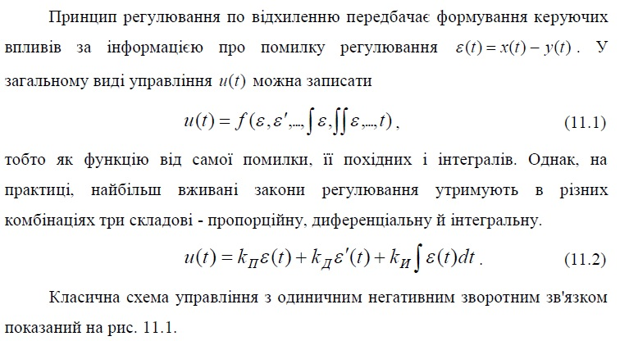

11.2. ПОРЯДОК ВИКОНАННЯ РОБОТИ

1. Зібрати модель замкнутої САУ (рис.11.2). В якості об'єкта управління прийняти аперіодичну ланку 1-го порядку з параметрами, які задані в таблиці 11.1. На вхід системи подати східчастий вплив *x*(*t*)=1(*t*) .

2. Дослідити вплив коефіцієнтів *kП* , *kИ* на якість процесу управління в

замкнутій системі. Для цього провести наступні експерименти:

3. Зібрати модель замкнутої САУ (рис.11.3). ). В якості об'єкта управління

прийняти ланку 2-го порядку з параметрами, заданими в таблиці 11.3.

4. Дослідити вплив коефіцієнтів *kП* , *kИ* , *k Д* на якість процесу

управління в замкнутій системі. Для цього провести наступні експерименти:

